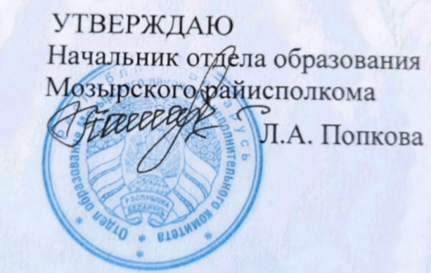
Задания первого этапа республиканской олимпиады по истории
2021/2022 учебный год
XI класс

- Выберите правильный вариант ответа:
- Первый известный в истории мирный договор был заключен в период царствования:
а) Мины; б) Тутмоса III; в) Рамзеса II; г) Эхнатона.

- Восстание Спартака подавили войска, которыми командовал:
а) Помпей; б) Марк Красс; в) Сципион; г) Гай Марий.

- Преобладающим в идеологии шляхты Речи Посполитой в XVI – XVIII вв. был:
а) консерватизм; б) ренессанс; в) гуманизм; г) сарматизм.

- Столетнюю войну против Франции начал король:
а) Филипп II; б) Эдуард III; в) Генрих V; г) Ричард II.

- Руководителем Белорусского государственного передвижного театра был:
а) Я.Купала; б) И. Буйницкий; в) В. Голубок; г) Ф. Жданович.

- При Витовте в Новогрудке церковный собор:
а) признал новым митрополитом Григория Цамблака;
б) признал новым митрополитом Киприана;
в) объявил независимость православной церкви ВКЛ;
г) подчинился власти митрополита киевского.

- Инициатором «китайской перестройки» стал:
а) Чжоу Эньлай; б) Лю Шаоци; в) Линь Бяо; г) Дэн Сяопин.

- Из скандинавских стран не получила помощи по плану Маршалла:
а) Швеция; б) Норвегия; в) Дания; г) Финляндия.

- Россия превратилась в царство в правление:
а) Ивана III; б) Ивана IV; в) Василия III; г) Федора I.

- Совет Народных Комиссаров БССР был переименован в Совет Министров в:
а) 1945 г.; б) 1946 г.; в) 1949 г.; г) 1953 г.

- В марте 1920 г. в Германии произошел:
а) «пивной путч»; б) капповский путч;
в) марш чернорубашечников; г) мятеж анархистов.

- Революции 1848-1849 гг. в Европе получили название:
а) «революционная волна»; б) «пробуждение Европы»;
в) «славное двухлетие»; г) «весна народов».

- «Битва народов» состоялась в 1813 г. возле:
а) Ватерлоо; б) Лейпцига; в) Аустерлица; г) Студенки.

- Последний король Речи Посполитой:
а) Юзеф Антоний Понятовский; б) Адам Чарторыйский;
в) Станислав Август Понятовский; г) Станислав Лещинский.

- Казацко-крестьянские войска во время войны 1648-1649 гг. на юге Беларуси были разбиты польным гетманом:
а) А. Хадкевичем; б) Я. Радзивиллом;
в) К. Острожским; г) Л. Сапегой.

- Соотнесите:
1)
- Борис Пастернак | А. «Не хлебом единым»
- Александр Твардовский | Б. «Время, вперёд!»
- Владимир Дудинцев | В. «За далью – даль»
- Валентин Катаев | Г. «Собственное мнение»
 | Д. «Доктор Живаго»

Ответ:

2)
- Первая типография на землях Беларуси | А. Несвиж
- Издание «Катехизиса» и «Об оправдании грешного человека перед Богом» Сымоном Будным | Б. Брест
- Издание «Евангелия учительного» Иваном Фёдоровым и Петром Мстиславцем | В. Полоцк
- Издание «Малой подорожной книжицы» и «Апостола» Франциском Скориной. | Г. Вильно
 | Д. Заблудово

Ответ:

3)
- Восстание 1794 г. | А. Якуб Ясинский
- Восстание 1830 – 1831 гг. | Б. Феликс Рожанский
- Восстание 1863 – 1864 гг. | В. Александр Мясников
- Первая революция 1905 – 1907 гг. в Российской империи | Г. Иоахим Лелевель
 | Д. Роман Скирмунт

Ответ:
 | 2. | 3. | 4.

4)
- Утверждение Государственного Гимна БССР | А. 1951 г.
- Первое Всебелорусское народное собрание | Б. 1955 г.
- Утверждение Государственного флага БССР | В. 1978 г.
- Утверждение Положения о звании «Герой Беларуси» | Г. 1995 г.
 | Д. 1996 г.

Ответ:
 | 2. | 3. | 4.

- Расставьте в хронологической последовательности.

1. А. Создание общества филоматов;
Б. Создание Общества военных друзей;
В. Создание Общества филаретов;
Г. Создание «Демократического общества».

Ответ:
1. | 2. | 3. | 4.

2. А. Битва под Салтановкой;
Б. Битва на р. Березина;
В. Битва под Клястицами;
Г. Бородинское сражение.

Ответ:
1. | 2. | 3. | 4.

3. А. Карибский кризис;
Б. Возведение Берлинской стены;
В. Принятие Конституции Пятой Республики во Франции;
Г. «Год Африки» (предоставление независимости 17 африканским государствам).
Ответ:
1. | 2. | 3. | 4.

- Определите политических деятелей СССР начала 1950-х гг.

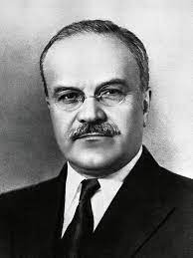 | 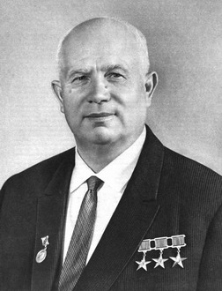 | 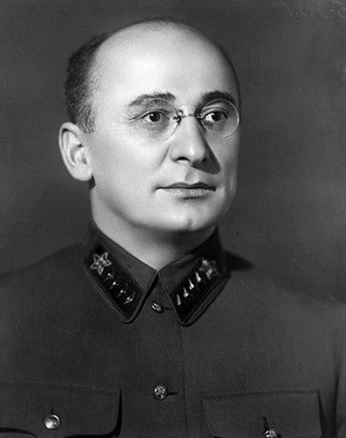
1 | 2 | 3
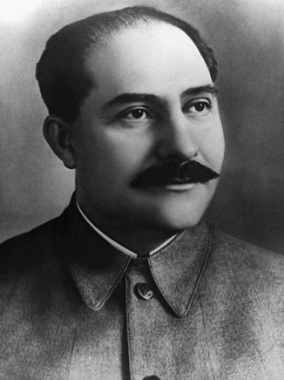 | 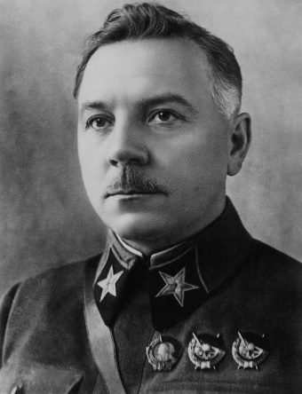 | 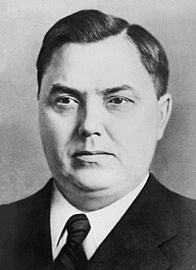
4 | 5 | 6

- Запишите дату и событие.

- Какая битва произошла за 62 года до Грюнвальдской?
- Какое событие произошло через 79 лет после первого упоминания Литвы Миндовга?
- Какое соглашение было подписано через 7 лет после Кревской унии?
- Какой привилей появился через 100 лет после подписания Островского соглашения?
- Какая битва произошла через 232 года после принятия Судебника Казимира?

- Напишите автора данного высказывания.

1 | Первым правилом политики должно быть управление народом – при помощи разума и врагами народа - при помощи террора.
2 | Истина – зеркало, отражение которого невыносимо для притворства и криводушия.
3 | От великого до смешного один шаг.
4 | Не якой чужою моваю, а сваёй уласнай правы пісаныя маем

- Рассшифруйте аббревиатуру:

1 | ШОС
2 | ОДКБ
3 | АСЕАН
4 | ЕврАзЭС

